Hiện nay tình trạng bạo lực học đường liên tục xảy ra đã trở thành nỗi bức xúc của toàn xã hội, và trở thành mối lo lắng của không chỉ các bậc phụ huynh, thầy cô giáo mà còn là nỗi lo của tất cả những người quan tâm đến sự nghiệp bảo vệ, chăm sóc và giáo dục trẻ em. Bạo lực học đường trong thời gian gần đây có chiều hướng gia tăng, phát triển phức tạp, trở thành một vấn đề nóng bỏng, nhức nhối trong xã hội. Vậy làm thế nào để phòng chống bạo lực học đường?
Bạo lực học đường là gì?
Bạo lực học đường là những hành vi thô bạo, ngang ngược, bất chấp công lý, đạo lý, xúc phạm trấn áp người khác gây nên những tổn thương về tinh thần và thể xác diễn ra trong phạm vi trường học.
Bạo lực học đường bao gồm các hành vi bạo lực về thể chất, gồm đánh nhau giữa các học sinh hoặc các hình phạt thể chất của nhà trường; bạo lực tinh thần, bao gồm cả việc tấn công bằng lời nói; bạo lực tình dục, bao gồm hiếp dâm và quấy rối tình dục; các dạng bắt nạt bạn học; và mang vũ khí đến trường.
Bạo lực xuất phát từ đâu?
Nguyên nhân đôi khi chỉ bắt đầu từ những mâu thuẫn rất nhỏ trong giao tiếp hàng ngày như: Tranh chấp nhau đồ đạc, nói xấu nhau, tung ảnh của nhau trên mạng xã hội, hiểu nhầm nhau, đọc trộm tin nhắn của nhau cũng dẫn tới bạo lực...
Bên cạnh đó, nguyên nhân còn xuất phát từ những bất ổn tâm lí trong gia đình. Một đứa trẻ sống trong hoàn cảnh bố mẹ thường xuyên cãi vã, đánh chửi nhau thậm chí chúng thường xuyên bị đánh đập cũng chính là nguyên nhân dẫn tới hành vi bạo lực.
Trong thời đại cách mạng 4.0, các em bị ảnh hưởng bởi những hành vi bạo lực từ mạng xã hội. Mạng xã hội vô tình đã định hướng ngôn ngữ và hành vi của bản thân các em.
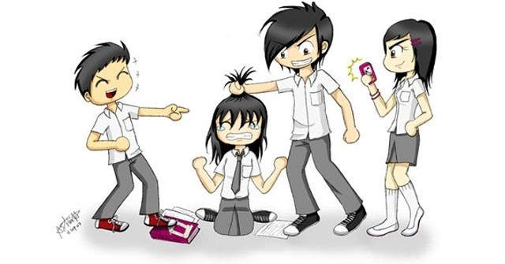
Hậu quả của bạo lực học đường
Gây ra những hậu quả nghiêm trọng về mặt thể xác và tinh thần. Những học sinh bị bạo lực, nhất là bạo lực về tinh thần, bạo lực ngôn ngữ thường cảm thấy bị tổn thương, chán nản, lo âu, cô đơn, suy sụp… Sự sợ hãi hoặc nỗi ám ảnh. Thậm chí, tình trạng này có thể kéo dài suốt cuộc đời. Các em không dám ra ngoài chơi hoặc đến trường, không thể tập trung vào học hành.
Với những em chứng kiến sự việc. Những hành vi bạo lực khiến các em cảm thấy sợ hãi. Nếu thấy những kẻ gây ra bạo lực không bị trừng trị thì các sẽ có những suy nghĩ tiêu cực, có thể hùa theo, cổ vũ cho hành vi đó hoặc không dám lên án, tố cáo.
Những hậu quả mà bạo lực học đường gây ra kể cả thể xác hay tinh thần cũng đều trực tiếp ảnh hưởng đến việc học tập cũng như tương lai của học sinh nếu không được can thiệp kịp thời. Đặc biệt, những đứa trẻ có hành vi bạo lực, lạm dụng quyền hành từ khi còn nhỏ, khi lớn lên có thể mắc phải những hành vi tội ác nhiều hơn những đứa trẻ khác.
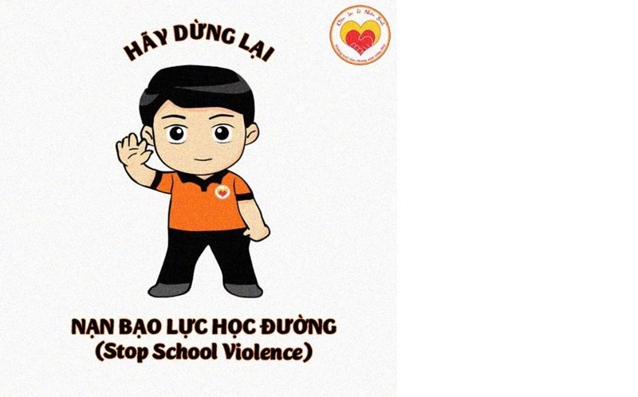
Cách phòng tránh bạo lực học đường.
* Đối với học sinh:
- Tích cực rèn luyện kĩ năng sống, ngoan ngoãn lễ phép với ông bà, bố mẹ, với thầy cô giáo.
- Chấp hành tốt nội quy trường lớp.
- Tránh xa bạo lực. nói không với bạo lực.
- Nếu thấy hiện tượng bạo lực phải kịp thời báo ngay cho nhà trường, thầy cô giáo hoặc cơ quan có thẩm quyền để kịp thời can thiệp và xử lí.
- Học cách kiềm chế cảm xúc.
- Tích cự tham gia vào các hoạt động tình nguyện mà nhà trường tổ chức nhằm tăng tính thiện và tính hướng thiện trong con người các em.
* Đối với nhà trường và các cơ quan quản lý giáo dục:
- Tổ chức tuyên truyền tác hại và cách phòng tránh bạo lực học đường đối với giáo viên và học sinh.
- Thực hiện dạy tích hợp giáo dục kỹ năng sống, giáo dục kỹ năng sống thông qua các hoạt động trải nghiệm, hoạt động tập thể, tổ chức các trò chơi lành mạnh tăng sự gắn kết, tình cảm của các em.
- Phối hợp với gia đình và cơ quan đoàn thể đóng trên địa bàn xã trong công cuộc phòng tránh bạo lực học đường.
- Nâng cao nhận thức của học sinh về truyền thống dân tộc, nhân cách, lối sống và ý thức chấp hành pháp luật. Hoạt động này khá đa dạng như thành lập tổ tư vấn tâm lí, giáo dục thông qua các giờ học, giờ sinh hoạt lớp, mời chuyên gia tâm lí.
- Giáo viên thường xuyên quan tâm, theo dõi và nắm bắt tình hình của các em học sinh, có biện pháp can ngăn giáo dục kịp thời đối với hiện tượng có nguy cơ dẫn đến bạo lực đối với học sinh. Phối hợp với gia đình và nhà trường để quan tâm và hỗ trợ kịp thời những khó khăn vướng mắc của học sinh.
- Việc xử lý học sinh vi phạm pháp luật, bạo lực học đường chủ yếu nhằm giáo dục, giúp đỡ học sinh sửa chữa sai lầm trở thành công dân có ích cho xã hội. Đối với những học sinh vi phạm pháp luật, có hành vi xấu cần được xử lý nghiêm minh.
* Đối với gia đình:
- Bố mẹ cần tạo ra một môi trường sống lành mạnh, yêu thương cho con cái
- Đồng thời phối hợp chặt chẽ với nhà trường và giáo viên chủ nhiệm để kịp thời nắm bắt tình hình học tập của con em mình tại trường học.
Ngày 02/12/2022, Liên Đội trường THCS An Lư tổ chức buổi tuyên truyền cho đội viên các chi đội về Phòng chống bạo lực học đường.
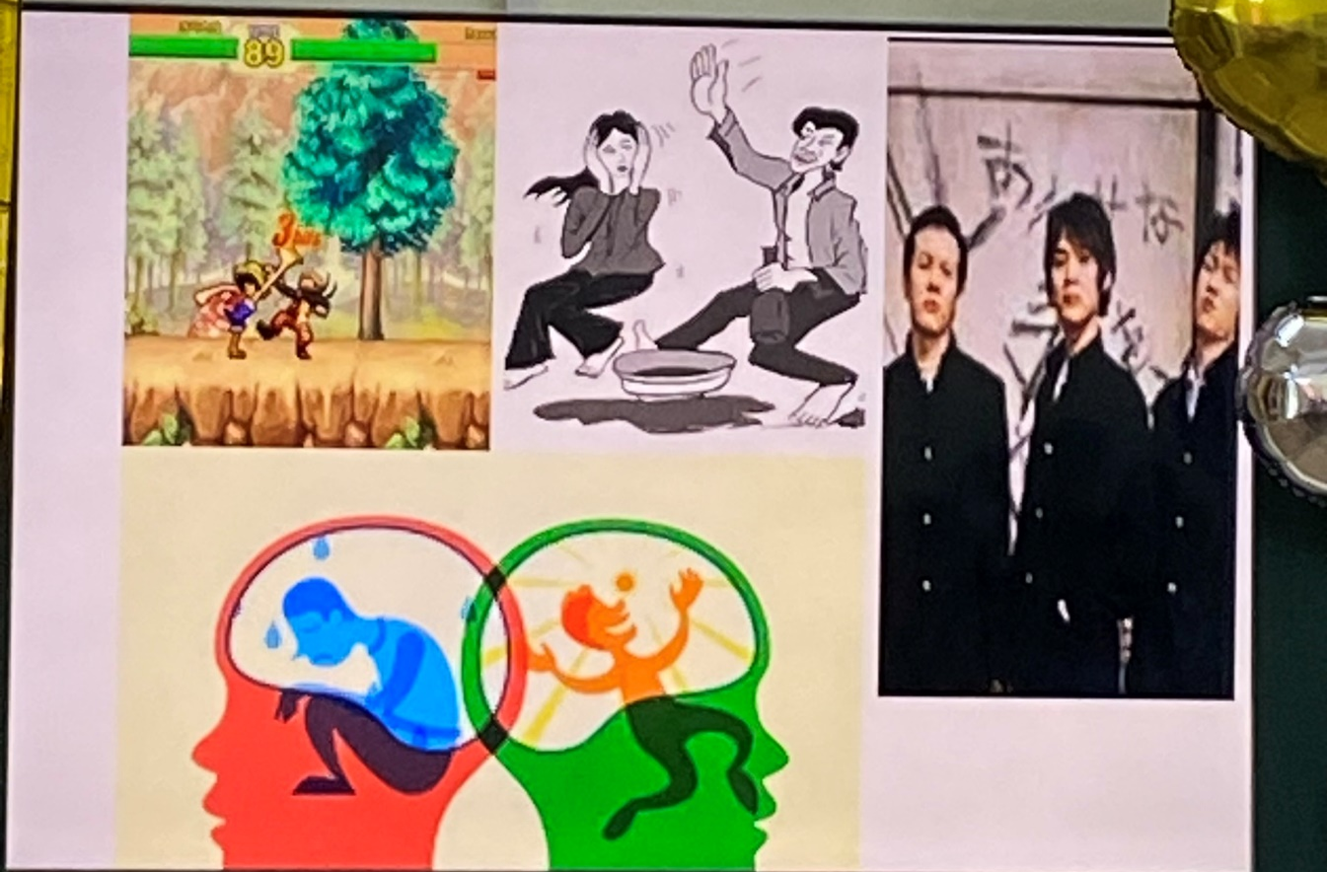
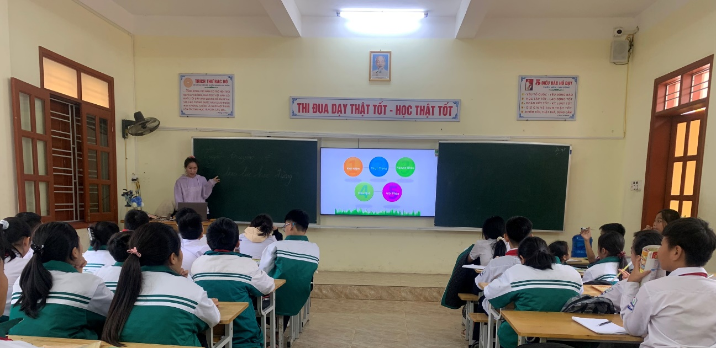
Chi Đội 6A4
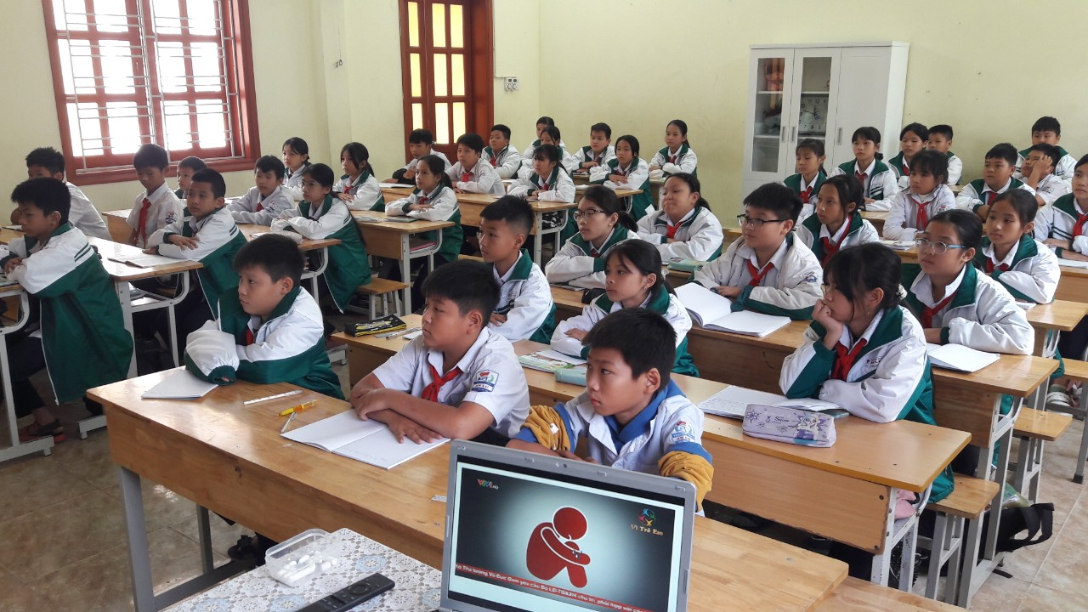
Chi Đội 6A3
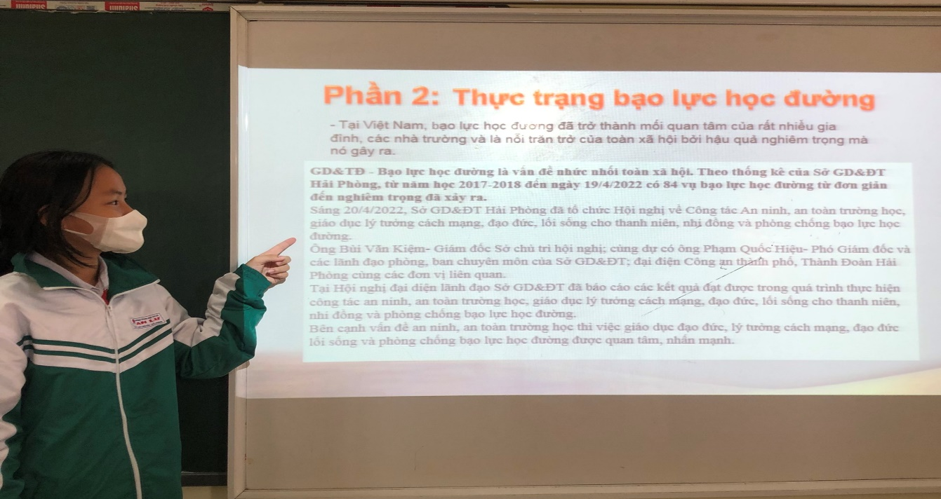
Dù là giáo viên, phụ huynh hay học sinh đều phải có trách nhiệm trong việc phòng chống bạo lực học đường. Mỗi chúng ta cần phải biết kiềm chế để không nổi nóng, biết nhận lỗi khi mình làm sai và có lòng vị tha. Như vậy mới có thể nói không với bạo lực học đường.

